AS-LEVEL PAPER 1 PP23 MS

1.

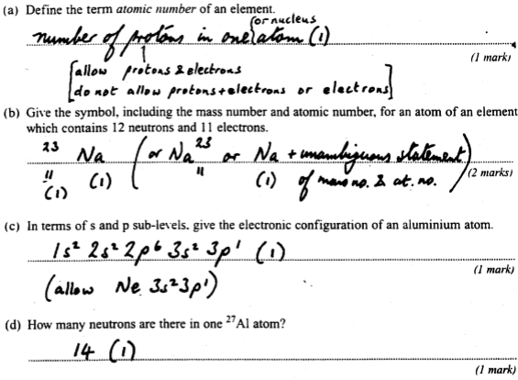

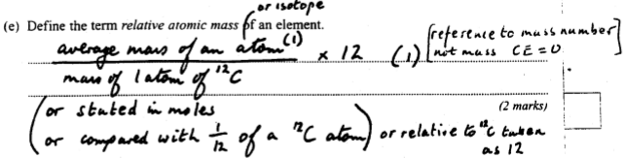

(f)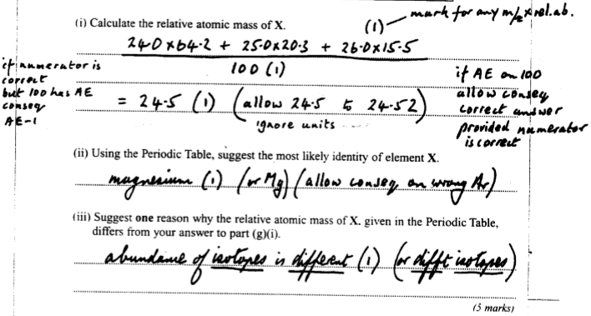

**[12]**

**2.**

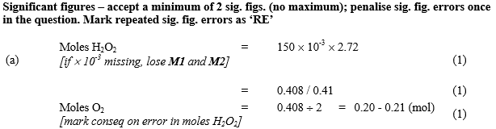

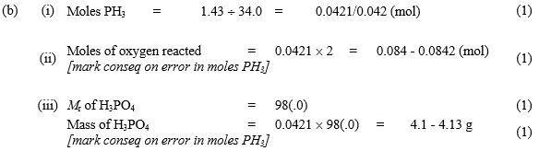

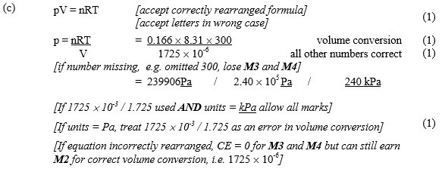 **[11]**

**3.**



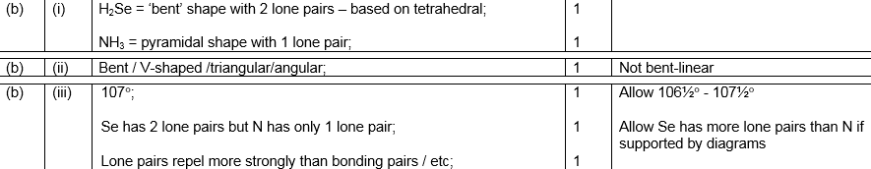



**[9]**

**4.**

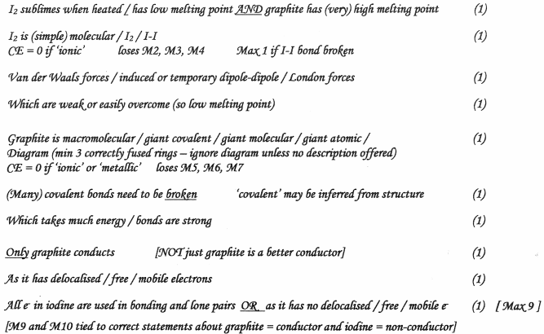

**[9]**

**5.**







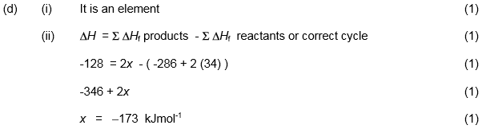

**[11]**

**6.**

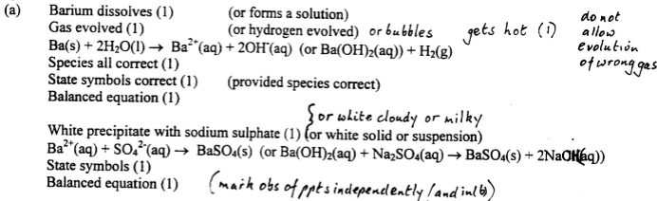



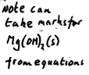

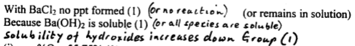**max 4 marks**

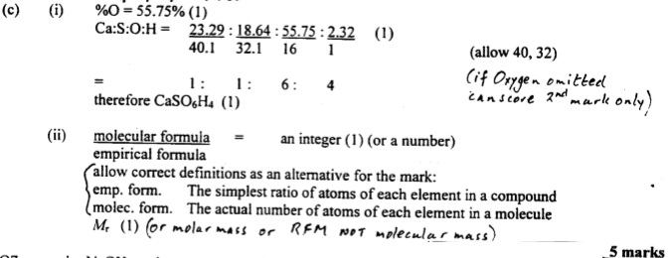

**[17]**

**7.**

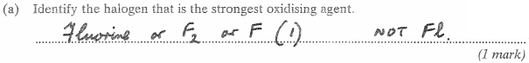

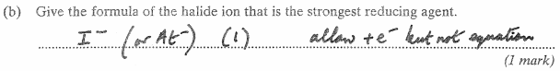

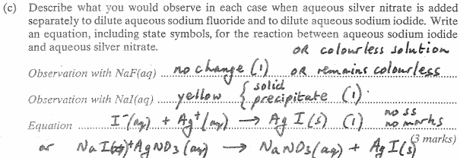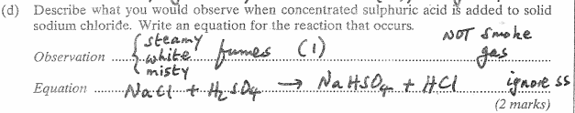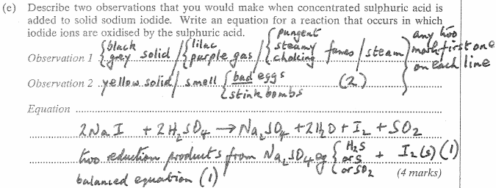**[11]**